**Отчёт об исследовании “Возраста детей из аудитории компании 7 Футов Тур” Часть 2**

0) Собранные данные

|  |
| --- |
| **Возраст детей** |
| 2 |
| 3 |
| 4 |
| 4 |
| 4 |
| 5 |
| 5 |
| 5 |
| 5 |
| 5 |
| 6 |
| 6 |
| 6 |
| 6 |
| 6 |
| 6 |
| 6 |
| 6 |
| 6 |
| 6 |
| 7 |
| 7 |
| 7 |
| 7 |
| 7 |
| 7 |
| 7 |
| 8 |
| 8 |
| 8 |
| 8 |
| 8 |
| 8 |
| 8 |
| 8 |
| 8 |
| 8 |
| 8 |
| 8 |
| 8 |
| 8 |
| 8 |
| 8 |
| 8 |
| 9 |
| 9 |
| 9 |
| 9 |
| 9 |
| 9 |
| 9 |
| 10 |
| 10 |
| 10 |
| 10 |
| 10 |
| 10 |
| 10 |
| 10 |
| 10 |
| 11 |
| 11 |
| 11 |
| 11 |
| 11 |
| 11 |
| 11 |
| 11 |
| 11 |
| 11 |
| 11 |
| 11 |
| 11 |
| 11 |
| 11 |
| 12 |
| 12 |
| 12 |
| 12 |
| 12 |
| 12 |
| 13 |
| 14 |
| 14 |
| 14 |
| 14 |
| 14 |
| 14 |
| 14 |
| 15 |
| 19 |
| 20 |
| 21 |
| 23 |
| 27 |

1)

выборочное среднее x¯ = 9.6

выборочное стандартное отклонение s = 4.1

объём выборки n = 95

|  |
| --- |
| **2) Объясните какие выборочные характеристики** |
| **можно взять в качестве точечных оценок и почему:** |
| *1. математического ожидания μ* |
| Выборочное среднее x¯ - т.к. представляет из себя несмещённую оценку |
|  |
| *2. стандартного отклонения генеральной совокупности* |
| Выборочная дисперсия - не подходит, т.к. является смещённой оценкой. |
| Исправленная дисперсия - подходит, т.к. является хорошой оценкой дисперсии |

|  |
| --- |
| **3) Какие вероятностные распределения вы будете** |
| **использовать при построении доверительного интервала и почему.** |
|  |
| Нормальное распределение и распределение Стьюдента |
| Объём моей выборки n = 95, что больше 30. |
| Поэтому Нормальное распределение даст более точные оценки. |

Построение доверительного интервала

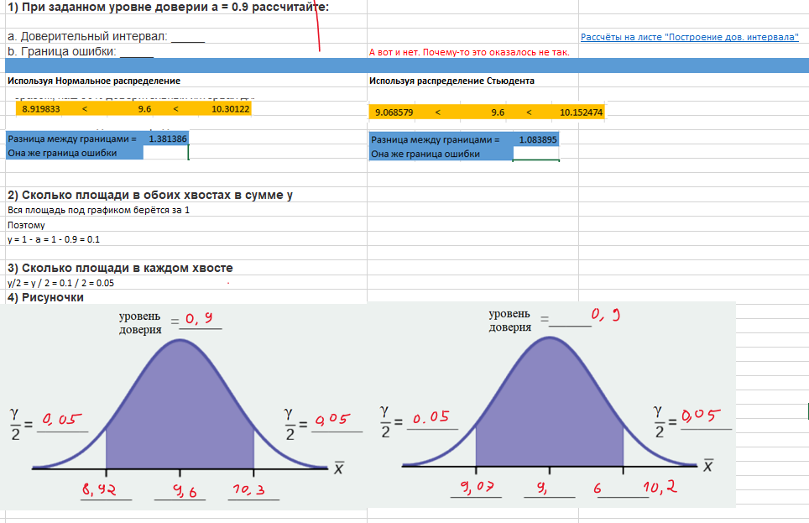

**5) Некоторые студенты считают, что 90% доверительный интервал содержит 90% данных.**

**Используйте вашу выборку и подсчитайте,**

**сколько значений данных находится в пределах доверительного интервала.**

**Какой это процент?**

**Этот процент близок к 90%?**

**Объясните, почему этот процент должен или не должен быть близок к 90%.**

|  |
| --- |
| Доверительный интервал при Нормальном Распределении имеет границы |
|  |
| [8.92; 10.3] |
| У меня в этом промежутке находится 7 значений |
| Объем выборки n = 95 |
|  |
| 7 от 95 это 7.37% |
| Этот процент далёк от 90% |
|  |
| Процент данных содержащихся в пределах доверительного интервала может сильно отличаться от % площади, которые покрывает этот интервал. |
| Это связано с тем, что данные могут располагаться по разному в рамках заданного интервала. |
| Их расположение зависит от распределения, по которому они размещаются. |

|  |
| --- |
| **6) Что такое доверительный интервал по простому?** |
|  |
| Доверительный интервал - это интервал, который можно задать для того, чтобы гарантировать что |
| некоторый параметр лежит в заданом диапозоне. |
| Гарантия даётся с разным кол. процентов вероятности, поэтому размер доверительного интервала выбирается по разному |
| в разных ситуациях. |
|  |
| **7) Доверительный интервал для данного исследования** |
|  |
| В моём исследовании доверительный интервал показывает, что скорее всего возраст ребенка в лагере будет принадлежать диапозону |
| от 8.92 |
| до 10.3 |
| лет |

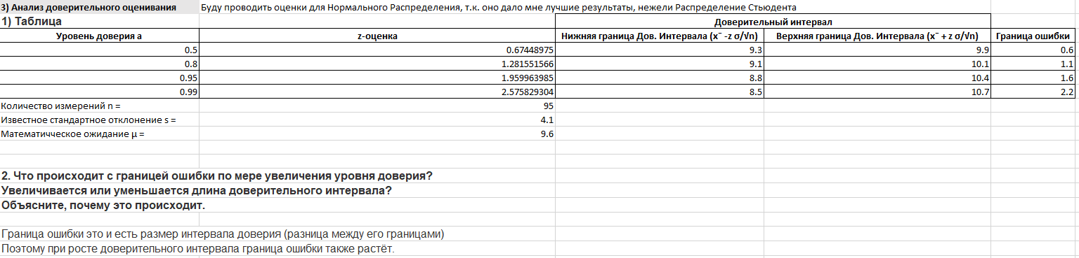 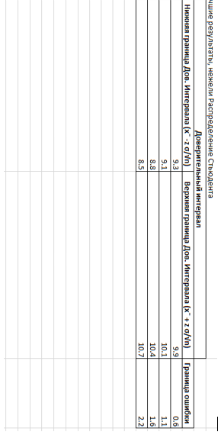

По другому не получилось всавить данные.

Их удобнее смотреть в Excel.